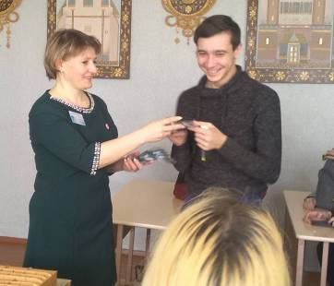Проект «Мир- здоровый поселок» в учреждениях образования

В начале февраля месяца медицинские работники УЗ «Кореличская ЦРБ», совместно с РОБОКК посетили с профилактическими мероприятиями Мирский художественный профессионально- технический колледж, в рамках профилактического проекта «Мир- здоровый поселок».
Учащимся колледжа были предложены две темы для обсуждения: «Курение и подросток» и «Профилактика инфекций передающихся половым путем».
Врач дерматовенеролог Антонина Александровна Курьян в свободной и непринужденной беседе ответила на все волнующие подрастающее поколение вопросы, касающиеся полового воспитания, гигиены, профилактики ИППП. Информационный материал по профилактике ИППП предоставленный ребятам для прослушивания воспринят внимательно и с интересом.
Для второй группы подростков наболевшая тема «Курение…» преподнесена фельдшером-валеологом , председателем РОБОКК С.Н.Санцевич ввиду примеров из жизни, практических упражнений и заданий, что большинствуребят были не безразличны и интересны.
В конце мероприятий учащиеся получили малые носители информации по ФЗОЖ и средства, защищающие от ИППП (презервативы), предоставленные РОБОКК.
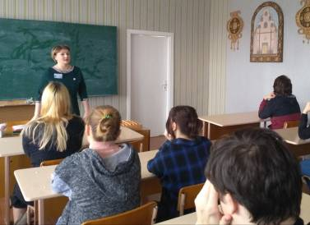
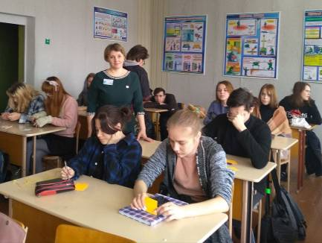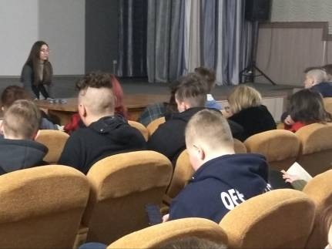

Фельдшер-валеолог, председатель РОБОККС.Н.Санцевич

